人才合伙人：非人力资源经理的人才经营实战

课程背景：
在存量博弈时代，业务管理者面临的最大挑战不再是业务本身，而是“有战略，无人用”或“人虽多，效能低”
传统的《非人》课程往往陷入“教管理者做HR专业职能”的误区，导致学员抗拒、学完没用本课程颠覆传统，从业务经营视角出发，将晦涩的管理理论转化为通俗易懂的“胜仗管理四部曲”，通过沉浸式情境沙盘，帮助管理者掌握一套“排兵布阵、拿结果、聚人心”的实战兵法

课程亮点：
1. 独创模型： 抛弃教科书式语言，采用“布阵-铸军-攻城-聚心”四部曲，一听就懂，学完即用
2. 沙盘实战： 引入“北极星公司变革记”贯穿全场的连续剧式案例，学员化身“决策者”，在模拟经营中习得管理智慧
3.工具落地： 不讲大道理，提供8张拿来即用的“管理作战卡”，确保课后行为改变

课程概览：
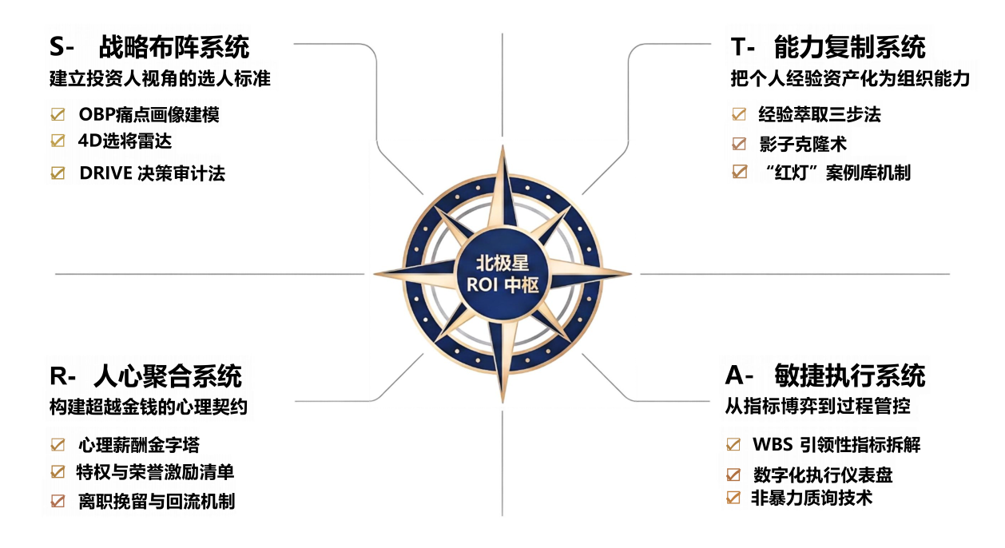

课程收益：
企业收益：
1. 提升人才投入产出比 (ROI)，降低错配成本
2. 打造不依赖个人的组织能力，实现经验资产化
3. 实现管理过程的可视化管控，确保战略落地
学员收益：
1. 实现从“业务骨干”到“经营者”的角色转型
2. 掌握非物质激励的系统方法，提升团队凝聚力
3. 拥有应对复杂管理场景的“标准化工具包”

课程时间：2天，6小时/天
课程对象：企业创始人、各级管理者
课程方式：讲解、课堂互动、案例分享、实操练习、工具运用、小组讨论

课程大纲
第一讲：布阵篇：选对人，是成功的开始
剧本情境·第一幕：北极星公司的“生死招聘”
战役背景： 集团下达死命令，Q3必须拿下“华东战区”的30%增长但总部锁死了编制（HC），你手里只有一张宝贵的“入场券”
决策困境： 猎头推来三份简历，你该选谁
一、顶层设计：建立“投资人”的资产负债表
1. 重新定义人效公式：ROI视角
1）招聘的本质： 不是“填满工位”，而是“购买解决问题的方案”
2）负债识别： 计算“错用高管”的隐性成本
2. 不同业务周期的“布阵策略”
1）破局期（0-1）： 需要“海盗型”人才策略是“高容忍度”
2）增长期（1-10）： 需要“军官型”人才策略是“高标准化”
3）衰退/转型期： 需要“刺猬型”人才策略是“专注聚焦”
二、精准画像：超越JD的“胜任力建模”
1. 传统JD的失效与重构
1）工具创新：OBP模型 (Opportunity-Based Profile)
2）核心逻辑： 别写“他具备什么”，写“入职半年内他必须解决哪三个具体难题”
实战演练： 现场将一份通用的“销售经理JD”，改写为一份基于北极星公司痛点的“OBP版本的JD”
2. 四度胜任力建模
1）厚度-看脚下的路：必须经历过何种体量的战场？
2）力度-看手里的活：解决该难题必须具备的“底线技能”与“决胜技能”
3）热度-看心中的活：识别候选人的深层动机，追求安全感还是成就感
4）合度-看彼此的味：团队文化的匹配度
3. 设定“红线”
三、核心技术：取代STAR的“D.R.I.V.E.决策审计法”
1. 传统面试技术的盲区
1） 为什么STAR法则容易被AI面经破解？
2）两大心理陷阱： 警惕“光环效应”与“像我效应”
2. D.R.I.V.E. 决策审计模型
1）D - Dilemma（两难困境）：验证任务难度
2）R - Reasoning（决策推演）：考察商业判断力（核心IP）
3）I - Impact（真实影响）：还原个人净产出
4）V - Verification（细节验证）：颗粒度审计
5）E - Evolution（复盘进化）：考察成长性
3. 深潜技术：谎言识别
1）需要追问的四种情况
2）压力测试： 针对“完美回答”的逻辑漏洞捕捉
沙盘演练：真假人才的博弈

第二讲 把经验资产化，把能力标准化
剧本情境·第二幕：至暗时刻的“断层危机”
战役背景： Q3冲刺期，业务量激增你花大价钱招来的高潜新人入职两周了，产出极低，还占用了骨干的大量时间答疑
一、 顶层设计：重新定义“7-2-1法则”的实战权重
1. 70% 岗位历练：
1）误区修正： 很多公司把“放羊”当成了“历练”没有挑战和压力的重复劳动，经验值是0
2）1%高手的做法： “设计崩坏”故意给高潜人才一个“高压舱”任务（如处理一个棘手的客诉），观察其在高压下的变形动作
2. 20% 社交反馈：
1）反馈的黄金窗口： 行为发生后的 4小时内超过这个时间，反馈的效力衰减90%
2）导师制的核心： 导师不是“保姆”，导师是“复盘者”
3. 10% 课堂教育： 仅用于“统一语言”和“基础SOP认知”
二、核心技术：1%高手不传的“影子克隆术”
1. 预测式跟学：高手带教是“你猜我会怎么做”
1）邮件训练
2）会议训练
3）思维同步率
2. 建立“红灯案例库” ：高手只研究“失效点”
1）故障复盘报告
2）关键失效点识别
3. SOP的极简化：从“说明书”到“救命卡”
1）拒绝长文档： 没人看几十页的PPT
2）作战小抄
4. 经验萃取三步法
1)场景还原：看到什么？（找扳机）
2)去伪存真：做什么？（保留别人能复制的动作）
3)工具封装：拿着什么做？（变成工具表单，而不是留在文档里）
三、 差异化干预：针对“老油条”与“刺头”的特殊手段
1. 针对老员工的“地位交易”
1）首席地位确立
2）反向授课法
2. 针对新员工的“15分钟法则”
1）提问禁令
2）求助义务
3）提问礼仪
四、 关键对话：A.I.D. 纠偏辅导技术
1. A.I.D. 反馈模型 (Action - Impact - Desired Outcome)
1）Action (行为)： “我注意到……”
2）Impact (影响)： “这导致……”
3）Desired Outcome (期望)： “下一次，我希望……”
决策推演：北极星公司的“师徒连坐局”

第三讲：攻城篇 —— 从“指标博弈”到“执行管控”
剧本情境·第三幕：不可能完成的“军令状”
战役背景： 市场环境恶化，总部为了保财报，强行下达了Q3季度“利润增长30%”的硬指标，且砍掉了20%的市场预算
一、 顶层设计：破解“绩效死局”的博弈论
1. 区分“绩效考核”与“绩效管理”
2. 打破“指标博弈”的死循环
1）下属都在“藏私”
2）1%高手的“资源对赌机制”（规则设计与心理博弈）
3. 唯一的原则：无惊吓
二、核心技术：把“不可视”的工作变得“可控”
1. WBS分解：寻找“引领性指标”
1）滞后指标 vs 引领指标：
2）拆解公式
3）“可执行性”测试
2. 建立“数字化仪表盘”
1）三色预警系统
2）数字化足迹抽检
3. 管控节奏
1）周一“承诺会”
2）周五“验收会”
3）降级管控手段
三、关键对话：基于证据的“非暴力质询”
1. 数据质询技术（对付找借口的老油条）
1）剥离借口
2）切片式复盘
2. PIP（绩效改进计划）的正确用法
1）心理震慑
2）留痕管理
决策推演：北极星公司的“定标生死会”
实战演练：将一个模糊的“提升客户满意度”指标，现场拆解为3个任何人都能听懂、可执行的“引领性动作”

第四讲：聚心篇 —— 激活人心的“心理薪酬”
剧本情境·第四幕：核心大将的“离职摊牌”
战役背景： 仗打赢了，但危机来了你的“头号功臣”（技术骨干或销冠）突然找你谈话，手里拿着竞争对手薪资翻倍的Offer，且态度坚决
一、顶层设计：当“钱”不再是万能药
1. 赫兹伯格双因素理论的“2026实战版”
1）保健因素（钱）
2）激励因素（心）
3）实战推论
2. 构建“心理薪酬”体系
1）除了银行卡收到的钱之外，员工在组织里感受到的所有“主观收益”
2）三大支柱：权力感、胜任感、归属感
二、 核心技术：“非物质激励”清单
1. 特权激励：i-deals (特质性交易)
1）时间特权
2）资源特权
3）安全特权
2. 荣誉激励：仪式感的设计
1）高光时刻
2）勋章体系
3. 发展激励：设计“W”型职业通道
1）看见未来
2）轮岗机制
3）导师身份
4. 负向激励的艺术：如何优雅地“给板子”
1）冷处理技术
2）降级使用
三、关键对话：从“留人”到“送行”的闭环
1. 危机挽留谈话
1）算总账
2）谈身价
2. 高情商离职面谈
1）情感确认
2）最后一问
3）回流机制
决策推演：北极星公司的“奖励大会”

